淡江時報 第 1163 期
航太系承辦2023台灣無人機創意賽
學習新視界
【記者吳沂諠淡水校園報導】 由中華民國航空太空學會舉辦，本校航太系、翔隆航太股份有限公司共同承辦的「2023台灣無人飛機創意設計競賽」於5月6日在苗栗市河濱經國飛行場舉行。本校航太系師生，在個人賽和團隊賽皆摘下亮眼佳績。個人賽的部分，由大三陳建宇、碩一李宗穎分別榮獲飛行組第二名和第三名；而團隊組則榮獲設計組第一名、載重組第三名，以及教授王怡仁領導的「Avenger黑面鵴」團隊，榮獲創新組第一名。

自民國96年開始，由中華民國航空太空學會舉行的無人機競賽，今年協辦單位包括苗栗縣政府、苗栗縣航空模型飛行協會，以及桃園市無人飛機飛手職業工會，可說是跨產、官、學的年度「無人機盛會」。

航太系主任蕭富元表示，這項競賽為訓練國內航太相關科系學生設計、製造無人機的能力，本項賽事以固定翼機種為主，與一般民間航模協會競賽著重表現高超飛行技巧不同，這項比賽較偏重理論及培養學生設計、製造無人機的能力，盼為國內無人機相關產業培養新血及蓬勃生氣。

王怡仁教授表示，此次參賽的主題是將飛機螺旋槳的下游氣流再回收，利用流場振動能源轉換為電能，可提供無人機之備用電源。他所指導的冠軍隊「Avenger黑面鵴」團隊從創新發想到實作及完成測試，團員們腦力激盪，歷經無數次的實驗，終於實現夢想。他觀察到：「現在的學生將網路知識及上課所學互補，且做出實際的成品，這些能力一屆比一屆好。」他認為藉由和其他學校同學之間的競爭及互動，參賽同學們的榮譽感激發出對於航空的熱情，讓他對於航太工程的未來充滿信心。

本次競賽尚有萬能科技大學、陽明交通大學、逢甲大學、虎尾科技大學、成功大學、空軍航空技術學院、屏東科技大學等八所大專院校共十八支隊伍、約二百人參加。競賽項目有「飛機設計」、「載重能力」、「飛行技巧」與「技術創新」等組別。

陳建宇透過平時的勤奮練習獲得飛行技巧組個人賽第二名成績，他表示在練習飛行的過程中，因為有些動作需要將機頭朝下飛行，所以需要先克服自己的心理障礙；除此之外，在飛行時常常受到風向影響，因此需要特別注意無人機的控制方向，並且勤加練習。
2023/05/14

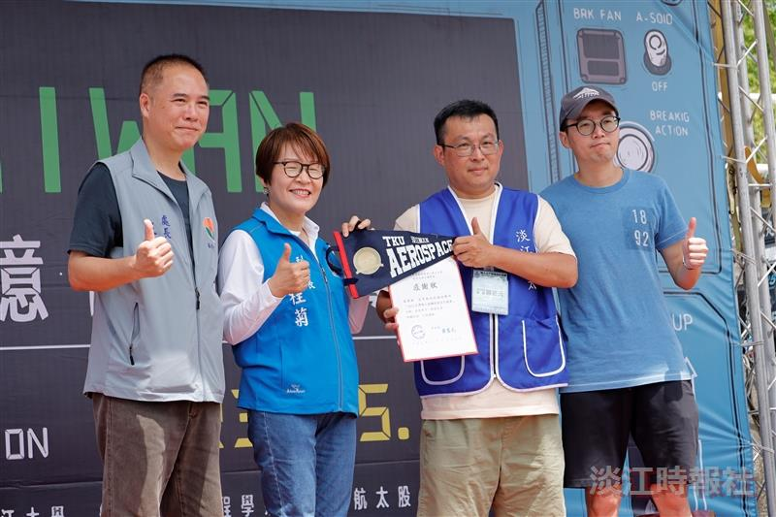
航太系主任蕭富元（右）致贈苗栗縣政府感謝狀，由副縣長鄧桂菊（左）代表接受。（航太系提供）

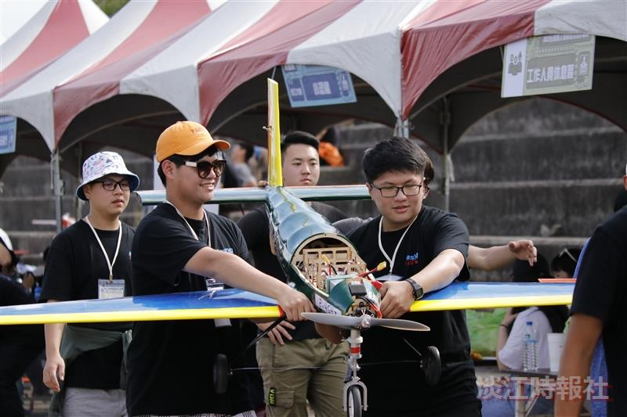
「大恐龍團隊」榮獲團隊設計組第一名。（航太系提供）

